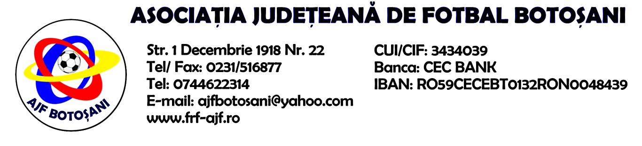

H O T A R A R E A
Nr. 151 din 09.05.2024

Comisia de Disciplina din cadrul Asociatiei Judetene de Fotbal Botosani intrunita la data de mai sus, in urma deliberarii a luat urmatoarele masuri:
.
1.Dupa jocul ACS Epureni & ACS Inter Dorohoi se sanctioneaza echipa ACS Epureni cu pierderea jocului prin forfait ( 0-3) si aplicarea unei penalitati sportive in cuantum de 100 lei conform art.87.83.1.b din Regulamentul Disciplinar(lipsa asistenta medicala pe toata desfasurarea jocului).
Masurile luate pot fi atacate cu apel in termen de 5 zile de la publicarea lor pe site-ul www.frf-ajf.ro/botosani conf.art.117, pct.5 din Regulamentul Disciplinar.

Comisia de Disciplina

